Муниципальное бюджетное общеобразовательное учреждение
«Средняя школа с. Гражданка Анучинского муниципального Приморского края
ПРИКАЗ

10.01.2024
О создании школьного музейного уголка
В целях воспитания у учащихся чувства любви и уважения к родному краю и учебно- познавательных целях
ПРИКАЗЫВАЮ:
- Создать в «МБОУ школы с.Гражданка» школьный музейный уголок историко-краеведческой направленности с 10.01.2024г. (далее— музейный уголок);
- Назначить
Руководителем музейного уголка учителя начальных классов Косяк Зою Николаевну;
з. Выделить для размещения музейного уголка коридор на 1этаже школы.
- Утвердить Положение о школьном музейном уголке;
- Утвердить должностную инструкцию руководителя школьного
Музейного уголка МБОУ школы с.Гражданка, Ануинского райрна
- Руководителю музейного уголка Косяк Зое Николаевне Разработать концепцию развития музейного уголка и Устав музейного уголка.
Разработать план работы школьного музейного уголка на 20232024учебный год.
- Ответственность за противопожарную безопасность в помещении музея возложить на руководителя музейного уголка Косяк З.Н.
- Контроль над исполнением приказа оставляю за собой.
Директор 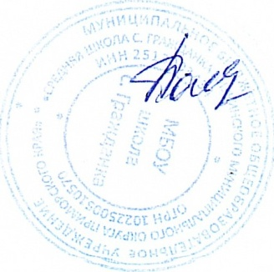 Барзова Н.

